## Efetuar Palavras-Chave: Cadastro, Linguagem, Projeto

# **INTRODUÇÃO**

Nós como alunos do curso Técnico em Informática do Senac, a fim de aumentar nosso conhecimento como grupo fomos atrás de uma empresa real para entender o seu funcionamento no dia a dia, e assim ver com nossos conhecimentos técnicos o que poderia ser automatizado, a proprietária do Bellas Salão de Beleza pediu assim para os integrantes do grupo para auxiliar ela por meio de um sistema a automatização do seu agendamento.

# **FINALIDADE, ESCOPO E OBJETIVO**

Nós como grupo temos a finalidade de por meio de um sistema realizar a

automatização de cadastro de clientes , agendamentos ,funcionários e serviços, o projeto será realizado por os integrantes do grupo do curso Técnico em Informática, juntamente com a supervisão do professor responsável para o funcionamento do projeto. Será necessário para a realização do projeto:

* Fazer um mapeamento do que a empresa necessita;
* Conversar com a empresa para informações de dados que o sistema ira possuir;
* Informar os processos de denselvovimento;
* Entrega de projeto concluído para empresa para a sua aprovação.

Objetivo (s) do Projeto

* Fazer uma automação da empresa Bellas Salão de Beleza de agendamento, cadastro de clientes, funcionários e serviços.

# **DESENVOLVIMENTO**

Iremos assim desenvolver um sistema (Create, Read, Update, Delete),onde o dono da empresa poderá criar ,ler, atualizar e deletar assim sendo o sistema CRUD por meio da MYSQL, e também utilizaremos para criação das funções e comando a linguagem c# , assim iremos assim introduzir um layout dinâmico e de fácil acesso ao cliente, iremos fazer o designer do sistema com suas cores de logo, conforme foi pedido, iremos introduzir botões de forma que o usuário final posso entra de forma simples na função que deseja, devemos assim fazer uma análise completa do banco de dados MYSQL para que junto com a linguagem C# ele possa trabalhar da melhor forma utilizando o CRUD.

# **SÍNTESE**

O cliente assim do salão de beleza, utilizara esse sistema desenvolvido por meio dos integrantes para atender sua necessidade de cadastro de clientes, funcionários e serviços, agendamento dos clientes por meio de horários, fazendo o cliente se agendar com o funcionário adequado para atendê-lo, e ao final de todo agendamento fazer um levantamento de todos os serviços e funcionários que realizaram.

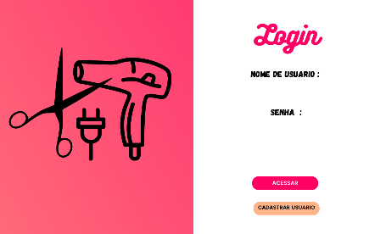 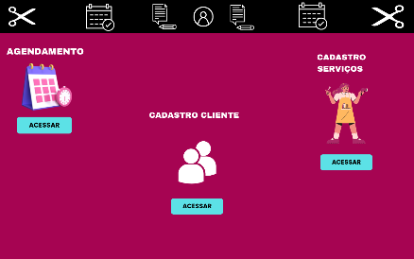 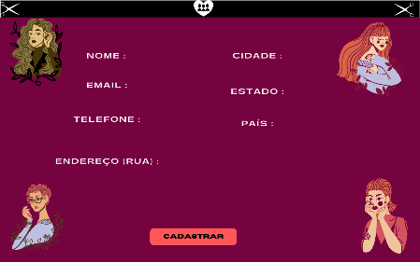

**Layout de Login Layout de acesso (Funções) Layout Cadastro de clientes**

# **Turma/ Curso: 103-Técnico em Informática**

# **Componentes da Equipe: Keven e Daniel Silva**

# **Instrutor Responsável: Marcia Fortuna**

# **Supervisão: Bianca**

# **ANEXOS**

# **REQUISITOS FUNCIONAIS**

|  |  |  |
| --- | --- | --- |
| RF001 – CADASTRO DE CLIENTE | | |
| ENTRADA | PROCESSO | SAÍDA |
| Nome | Localizar nome com o cadastro | Emitir mensagem de nome cadastro com sucesso |
| Email | Localizar E-mail já cadastrado no banco | Emitir mensagem de aviso se Email já foi cadastro ou de conclusão se ainda não tem. |
| Telefone | Localizar número de telefone já cadastrado no banco | Aviso do número de telefone já cadastrado. |
| Endereco | Buscar as informações de endereço. | O sistema irá armazenar o endereço pessoal. |
| Cidade | Buscar as informações de endereço. | O sistema irá armazenar a cidade do cliente. |
| Estado | Buscar as informações de endereço. | O sistema irá armazenar o estado do cliente. |
| Pais | Buscar as informações de endereço. | O sistema irá armazenar o País do cliente |
| ID | Autoincrementaçao a fim de numerar cada usuário passando assim um numero identificador. | O sistema irá retornar um numero identificador. |

# **REQUISITOS FUNCIONAIS:**

|  |  |  |
| --- | --- | --- |
| RF002 – FUNCIONARIO | | |
| ENTRADA | PROCESSO | SAÍDA |
| Nome | Localizar nome com o cadastro | Emitir mensagem de nome cadastro com sucesso |
| Cargo | Adicionar os funcionários diante do cargo cadastrado | Aviso de cargo adicionado. |
| Telefone | Localizar número de telefone já cadastrado no banco | Aviso do número de telefone já cadastrado. |
| ID | Autoincrementaçao a fim de numerar cada usuário passando assim um numero identificador. | O sistema irá retornar um numero identificador. |

|  |  |  |
| --- | --- | --- |
| RF003 – SERVICOS | | |
| ENTRADA | PROCESSO | SAÍDA |
| Nome | Localizar nome com o cadastro | Emitir mensagem de nome cadastro com sucesso |
| Descricao | Armazena a descrição do serviço realizado | O sistema irá apresentar a descrição do serviço. |
| Hrs_media_gasta | Faz o calculo da hora gasta de cada serviço | Apresenta um aviso de tempo do trabalho que será realizado. |
| ID | Autoincrementaçao a fim de numerar cada usuário passando assim um numero identificador. | O sistema irá retornar um numero identificador. |

|  |  |  |
| --- | --- | --- |
| RF004 – AGENDAMENTO | | |
| ENTRADA | PROCESSO | SAÍDA |
| Nome | Armazenado no banco de dados | Emitir mensagem de nome cadastro com sucesso |
| Id_funcionario | Localizar o funcionário com a numeração do identificador. | Mostra os funcionários para realizar o tipo de serviço que será mostrado no sistema. |
| Id_servico | Localizar o funcionário com a numeração do identificador. | Mostra o tipo de serviço no sistema. |
| Id_cliente | Localizar o funcionário com a numeração do identificador. | Conecta o cliente com o serviço e o funcionário selecionado, sistema irá dar um aviso de selecionado com sucesso. |
| Dt_agendamento | Irá armazenar a data selecionada. | Mostrar as datas acessíveis para a realização do serviço. |
| Hrs_inicio | Irá armazenar o tempo de início de serviço | O sistema mostrará uma mensagem de aviso da hora selecionada e o tempo de início do serviço |
| ID | Autoincrementaçao a fim de numerar cada usuário passando assim um numero identificador. | O sistema irá retornar um numero identificador |

# **REGRA DE NEGÓCIO (Define como um requisito funcional se realizará)**

|  |  |  |  |
| --- | --- | --- | --- |
| **Identificador** | RN001 | | |
| **Nome** | VALIDAÇÃO DE CADASTRO DE CLIENTE | | |
| **Data de criação** | 09/01 | **Autor** | DANIEL |
| **Data da última alteração** | 23/01 | **Autor** | KEVEN |
| **Versão** |  | **Dependências** | RF-001 |
| **Descrição** | O sistema deverá emitir uma mensagem ou um aviso, caso, houver e-mail, telefone e CPF, já cadastrado, o sistema mostrara um aviso novamente avisando que aqueles dados já foram cadastrados ou se no caso de invalidez, ou dados incorretos, mostrara uma mensagem de dados inválidos. | | |

|  |  |  |  |
| --- | --- | --- | --- |
| **Identificador** | RN002 | | |
| **Nome** | VALIDAÇÃO DE SERVIÇOS | | |
| **Data de criação** | 09/01 | **Autor** | DANIEL |
| **Data da última alteração** | 23/01 | **Autor** | KEVEN |
| **Versão** |  | **Dependências** | RF-002 |
| **Descrição** | O sistema devera mostra uma mensagem de erro caso o nome e horas media gasta do serviço não for preenchido. | | |

# **REGRA DE NEGÓCIO (Define como um requisito funcional se realizará)**

|  |  |  |  |
| --- | --- | --- | --- |
| **Identificador** | RN003 | | |
| **Nome** | VALIDAÇÃO DE CADASTRO FUNCIONARIO | | |
| **Data de criação** | 09/01 | **Autor** | DANIEL |
| **Data da última alteração** | 23/01 | **Autor** | KEVEN |
| **Versão** |  | **Dependências** | RF-003 |
| **Descrição** | O sistema devera mostra uma mensagem de erro caso nome , cargo, telefone ,usuário e senha estiver vazio ao clicar no botão cadastrar, o sistema também irá mostra uma mensagem de erro caso as informações inseridas já foram cadastradas | | |

|  |  |  |  |
| --- | --- | --- | --- |
| **Identificador** | RN004 | | |
| **Nome** | VALIDAÇÃO DE AGENDAMENTO | | |
| **Data de criação** | 09/01 | **Autor** | DANIEL |
| **Data da última alteração** | 23/01 | **Autor** | KEVEN |
| **Versão** |  | **Dependências** | RF-004 |
| **Descrição** | O sistema ira mostra uma mensagem de “AGENDAMENTO OCUPADO” , caso ocorra do proprietário do salão inserir no mesmo horário um cliente , o sistema ira mostra também uma mensagem de erro caso ao clicar no botão cadastrar os campos estiverem vazios. | | |

# **REQUISITOS NÃO FUNCIONAIS**

RNF1 - Desempenho:

RNF2 - Disponibilidade:

RNF3 – Segurança:

RNF4 - Interoperabilidade:

RNF5 – Usabilidade:

RNF6 – Compatibilidade:

RNF7 – Acessibilidade:

# **Diagrama e Descrição do Caso de Uso**

3.1 Diagrama

3.2 Descrição

|  |
| --- |
| **Narrativa de caso de uso** |
| **Nome do Caso de Uso:**  **Objetivo:**  **Ator principal:**  **Descrição:** |
| **CENÁRIO PRINCIPAL** |
| **CENÁRIOS ALTERNATIVOS** |
| **CENÁRIOS DE EXCEÇÃO** |
| **PRÉ-CONDIÇÕES** |
| **PÓS-CONDIÇÕES** |

# **Diagrama de Classe**

# **5.0 Entidades, Atributos e Diagrama de Entidade e Relacionamento (DER)**

5.1 – Entidades e seus Atributos

|  |  |  |  |  |
| --- | --- | --- | --- | --- |
| **ENTIDADE: SERVIÇOS (Forte)** | | | | |
| **ATRIBUTO** | **CLASSE** | **DOMÍNIO** | **TAMANHO** | **DESCRIÇÃO** |
| ID | Identificador | INTEIRO | AUTOINCREMENTO | Código identificador do serviço |
| nome | Obrigatório | TEXTO | 35 | Nome do serviço |
| descricao | Obrigatório | TEXTO | LONGTEXT | Descrição do serviço a ser feito |
| hrs_media_gasta | Obrigatório | HORA | TIME | Horas média gasta do serviço |

|  |  |  |  |  |
| --- | --- | --- | --- | --- |
| **ENTIDADE: FUNCIONARIOS (Forte)** | | | | |
| **ATRIBUTO** | **CLASSE** | **DOMÍNIO** | **TAMANHO** | **DESCRIÇÃO** |
| ID | Identificador | INTEIRO | AUTOINCREMENTO | Código identificador do serviço |
| nome | Obrigatório | TEXTO | 35 | Nome do funcionário |
| cargo | Obrigatório | TEXTO | 30 | Cargo do funcionário |
| telefone | Obrigatório | TEXTO | 15 | Telefone do funcionário |
| usuário | Obrigatório | TEXTO | 15 | Nome de usuário para login do funcionário |
| senha | Obrigatório | Texto | 7 | Senha para login do funcionário |

**5.0 Entidades, Atributos e Diagrama de Entidade e Relacionamento (DER)**

5.1 – Entidades e seus Atributos

|  |  |  |  |  |
| --- | --- | --- | --- | --- |
| **ENTIDADE: CLIENTE (FORTE)** | | | | |
| **ATRIBUTO** | **CLASSE** | **DOMÍNIO** | **TAMANHO** | **DESCRIÇÃO** |
| ID | Identificador | INTEIRO | 11 | Código do cliente |
| nome | Obrigatório | TEXTO | 35 | Nome do cliente |
| email | Obrigatório | TEXTO | 100 | Email do cliente |
| telefone | Opcional | TEXTO | 15 | Telefone do cliente |
| Logradouro | Opcional | TEXTO | 100 | Endereço da residência do cliente |
| cidade | Opcional | TEXTO | 35 | Cidade do cliente |
| estado | Opcional | TEXTO | 2 | Estado do cliente |
| pais | Opcional | TEXTO | 30 | País do cliente |

|  |  |  |  |  |
| --- | --- | --- | --- | --- |
| **ENTIDADE: AGENDAMENTO (ASSOCIATIVA)** | | | | |
| **ATRIBUTO** | **CLASSE** | **DOMÍNIO** | **TAMANHO** | **DESCRIÇÃO** |
| ID | Identificador | INTEIRO | AUTOINCRMENTO | Identificador do código do agendamento |
| ID_FUNCIONARIO | Derivado | INTEIRO | AUTOINCREMENTO | Código do funcionário que irá realizar o serviço |
| ID_SERVICO | Derivado | INTEIRO | AUTOINCREMENTO | Código do serviço a ser feito |
| ID_CLIENTE | Derivado | INTEIRO | AUTOINCREMENTO | Código do cliente a ser atendido |
| DT_AGENDAMENTO | Obrigatório | DATE | DATETIME | Data do agendamento |
| HRS_INICIO | Obrigatório | TIME | TIME | Horário que irá começar o serviço |

**ENTIDADE**: forte, fraca, associativa

**CLASSE**: Obrigatórios, Identificador, opcional, composto, derivado, multivalorado, estrangeiro

**DOMÍNIO**: inteiro, real, texto, data, hora, data/hora, decimal, etc

**5.2 – Diagrama de Entidade e Relacionamento (DER)**

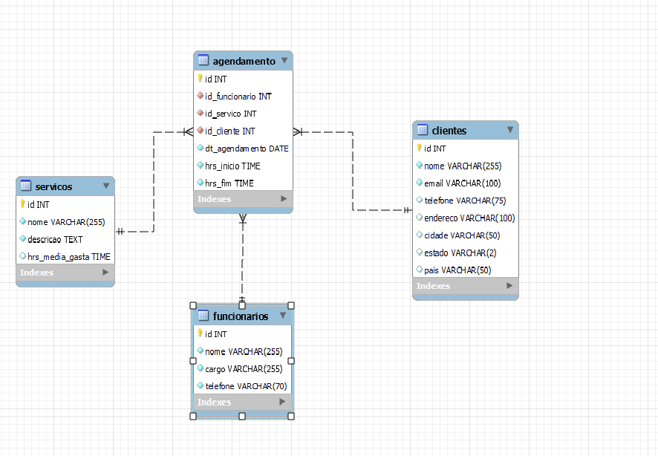

# **6.0 Caso de Teste**

6.1. Especificação do CAso de Teste

6.1.1 Caso de teste 1

6.2 Análise de Risco

# **7 .Briefing do Site (Descrição/Resumo; Wireframe; Mapa do Site)**

# **8. Responsabilidades de Cada Componente**

|  |  |  |  |
| --- | --- | --- | --- |
| **NOME** | **DESCRIÇÃO DA AÇÃO/RESPONSABILIDADE** | **STATUS\*** | **JUSTIFICATIVA PARA:**  **NÃO CUMPRIDO OU EM PARTE** |
| **Daniel da Silva Ayres** | **5.2 – Diagrama de Entidade e Relacionamento (DER), (Desenvolver o diagrama e tira print do DER)**  **5.0 Entidades, Atributos e Diagrama de Entidade e Relacionamento (DER) (Prenhecimento da tabela)**  **Introdução, Finalidade, Escopo e Objetivo, Desenvolvimento e Síntese. (Escrita dos textos)**  **1.1 REGRA DE NEGOCIO (Define como um requisito funcional se realizará)** |  |  |
| Keven Rodrigues Otto | 1. – REQUISITOS FUNCIONAIS   1.1 - REGRA DE NEGÓCIO (Define como um requisito funcional se realizará) |  |  |
| Pedro Henrique | **5.0 Entidades, Atributos e Diagrama de Entidade e Relacionamento (DER) (Prenhecimento da tabela)** |  | Não teve interesse em realizar a criação da documentação. |

**\*STATUS: CUMPRINDO, NÃO CUMPRIDO, EM PARTE**